食品生物技术专业 专业代码：570101
培养目标：
本专业培养熟练掌握食品发酵、酶生产及应用、食品保鲜、食品理化分析检测等方面技术，能在大中型食品企业生产、服务第一线从事发酵、贮藏保鲜、酶生产及应用、理化分析检测等技术骨干工作，具有创新创业意识和创业能力的技术技能型专门人才。
专业特色及成果：
本专业构建 “学做交互、技能递进”231人才培养模式，创新实践教学，形成“三融入”的实践教学模式，新建省级示范性食品生产性基地。近年来，本专业学生获得多项省级及以上技能竞赛奖项，其中获得福建省一等奖1个、二等奖1个、三等奖3个，获全国食品工业，获2017年“东方仿真杯”第二届全国食品营养与安全检测高职院校技能大赛“食品中微生物检测”项目铜奖等。
主干课程：
食品化学、食品微生物、食品保鲜技术、营养学、食品现代分析与检测技术、食品工艺学、发酵技术、酶生产及应用技术等。
就业方向：
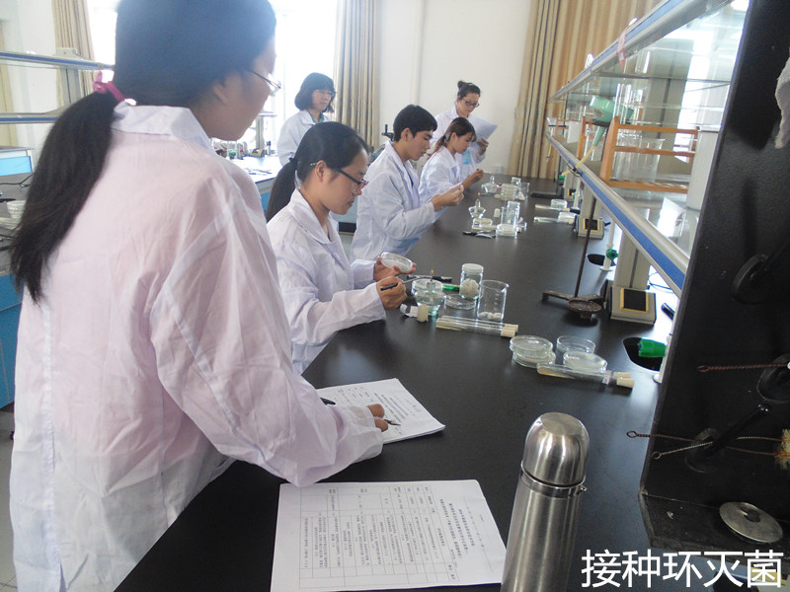
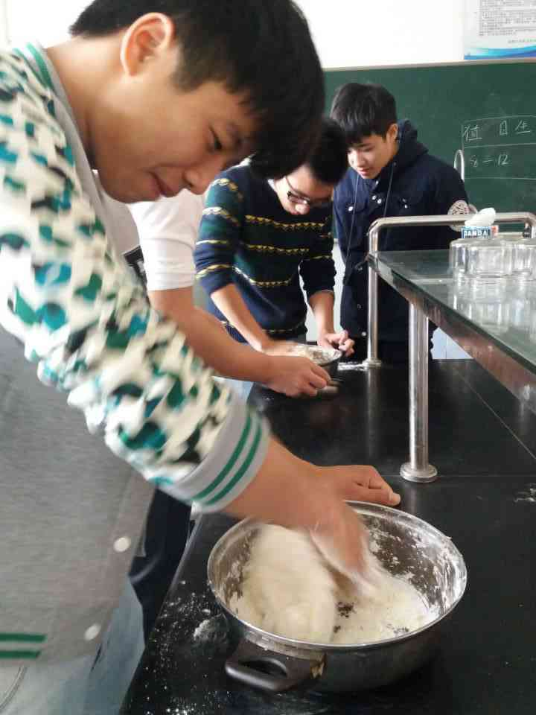
本专业毕业生主要适于在食品、农产品加工、保健品生产企业生产制作岗位，从事调味品及食品添加剂制作、酒及饮料等制造工作；在食品质量安全管理岗位，从事品质控制、产品质量安全管理等工作，在食品生物技术应用领域的工程技术与管理岗位，从事技术研发与生产管理等工作。

